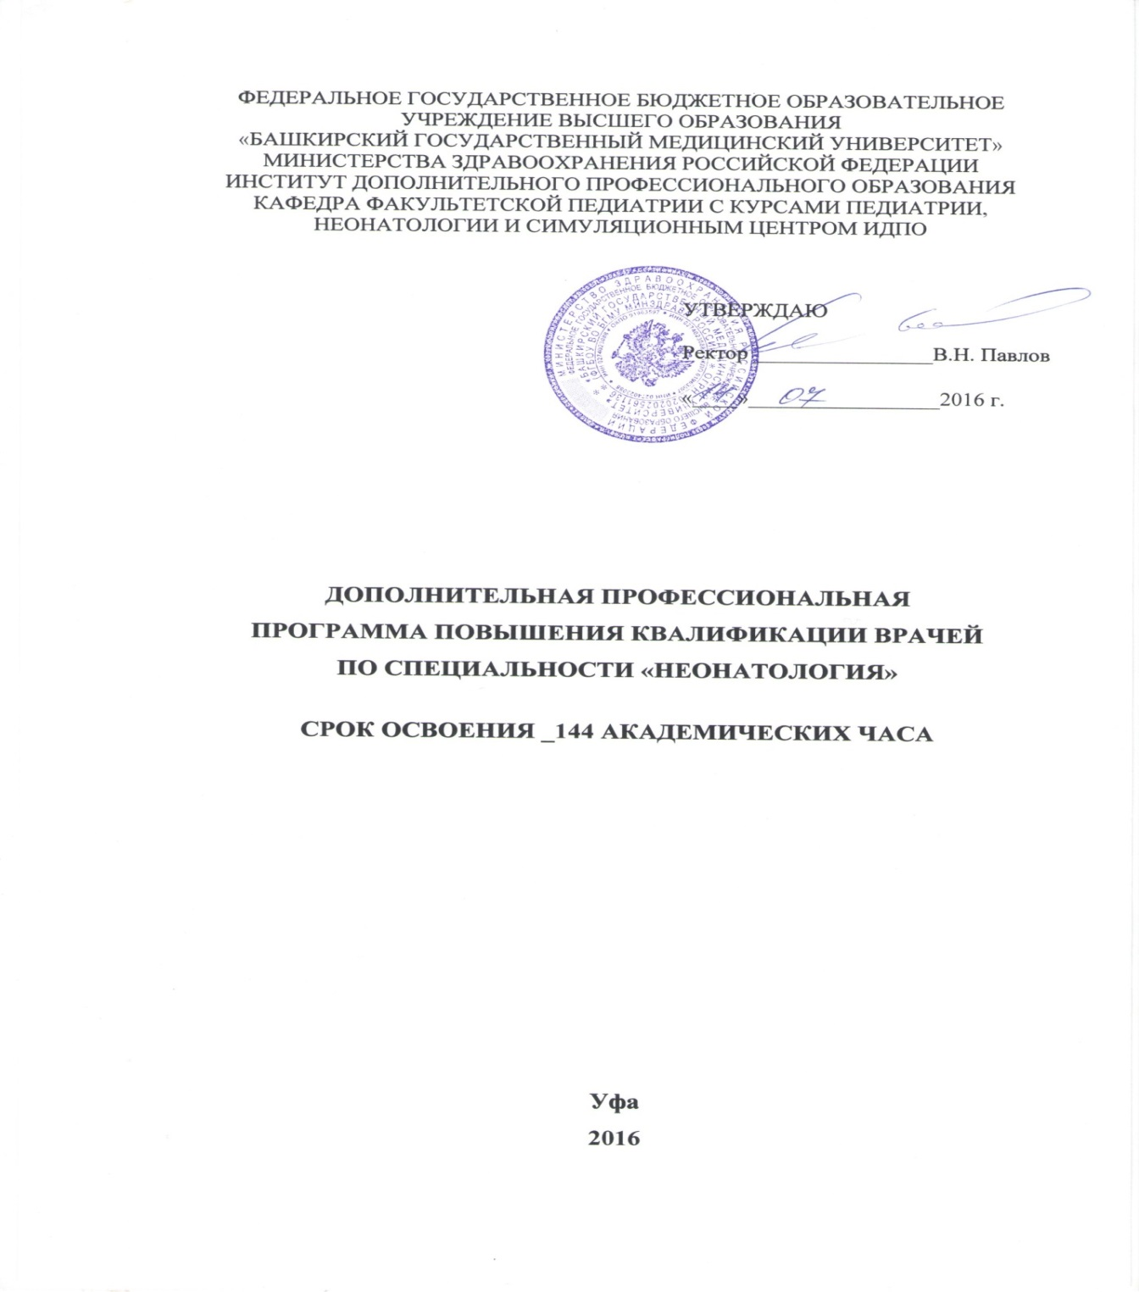

Дополнительная профессиональная программа повышения квалификации является учебно-методическим нормативным документом, регламентирующим содержание и организационно-методические формы дополнительного профессионального образования.

При разработке дополнительной профессиональной программы **повышения квалификации** по специальности «Неонатология»,в основу положены:

* Федеральный закон от 29.декабря 2012г. N 273-ФЗ "Об образовании в Российской Федерации".
* Приказ Минздравсоцразвития России от 07.07.2009 № 415н «Об утверждении Квалификационных требований к специалистам с высшим и послевузовским медицинским и фармацевтическим образованием в сфере здравоохранения».
* Приказ Минздравсоцразвития России от 23.07.2010 № 541н «Об утверждении Единого квалификационного справочника должностей руководителей, специалистов и служащих, раздел « Квалификационные характеристики должностей работников в сфере здравоохранения».
* Приказ Министерства образования и науки РФ от 1 июля 2013 г. N 499 "Об утверждении Порядка организации и осуществления образовательной деятельности по дополнительным профессиональным программам".
* Приказ Министерства здравоохранения Российской Федерации от 3 августа 2012 г. N 66н "Об утверждении Порядка и сроков совершенствования медицинскими работниками и фармацевтическими работниками профессиональных знаний и навыков путем обучения по дополнительным профессиональным образовательным программам в образовательных и научных организациях".

Примерная дополнительная профессиональная программа **повышения квалификации** врачей по специальности «Неонатология ».

**Разработчики:**

|  |  |  |  |  |  |
| --- | --- | --- | --- | --- | --- |
| *Доцент, к.м.н* | |  | | *(А.Г. Крюкова)* | |
| *профессор, д.м.н* |  | | *(В.В. Викторов)* | |
| *профессор, д.м.н* |  | | *(Р. М. Файзуллина)* | |

**Рецензенты:**

|  |  |  |
| --- | --- | --- |
| **зав. кафедрой детских болезней медицинского института ГБОУ ВПО «Сургутский государственный университет ХМАО-ЮГРЫ», профессор доктор наук по специальности «Педиатрия»** |  | *(В.В. Мещеряков)* |
| **профессор, МБУЗ КРД №4 ГО г. Уфа РБ, Заместитель главного врача по педиатрическим вопросам, доктор наук по специальности «Педиатрия»** |  | *(В.Р. Амирова)* |

**2. СОСТАВ РАБОЧЕЙ ГРУППЫ**

по разработке дополнительной профессиональной программы

повышения квалификации врачей по специальности

«Неонатология»

|  |  |  |  |  |
| --- | --- | --- | --- | --- |
| **№**  **пп.** | **Фамилия, имя, отчество** | **Ученая**  **степень,**  **звание** | **Занимаемая должность** | **Место работы** |
| 1. | Крюкова Алевтина Геннадьевна | К.м.н.,  Доцент | Доцент  кафедры факультетской педиатрии с **курсами педиатрии, неонатологии и симуляционным центром ИДПО** | ФГБОУ ВО «БГМУ» МЗ РФ, ИДПО БГМУ |
| 2. | Викторов Виталий Васильевич | Д.м.н.,  профессор | Заведующий  кафедрой факультетской педиатрии с **курсами педиатрии, неонатологии и симуляционным центром ИДПО** | ФГБОУ ВО «БГМУ» МЗ РФ, ИДПО БГМУ |
| ***по методическим вопросам*** | | | | |
| 1. | Резеда Мансафовна Файзуллина | д.м.н., профессор | Профессор кафедры факультетской педиатрии с **курсами педиатрии, неонатологии и симуляционным центром ИДПО** | ФГБОУ ВО «БГМУ» МЗ РФ, ИДПО БГМУ |

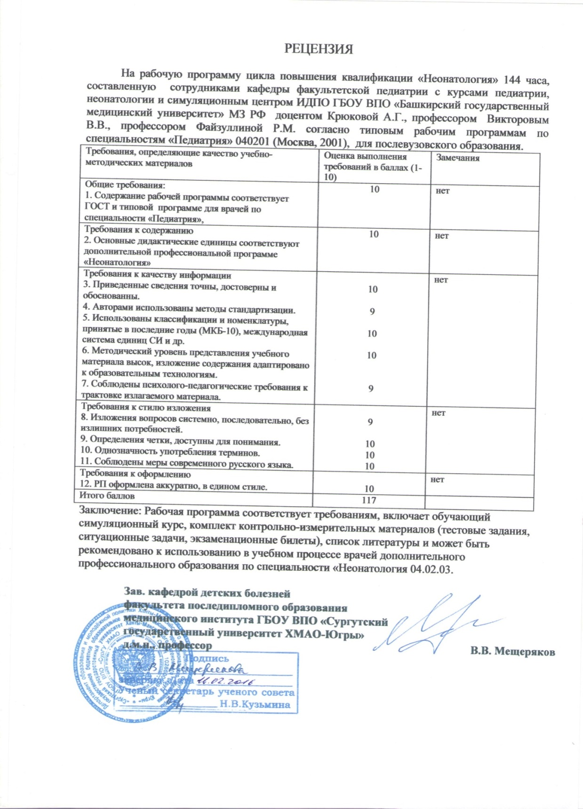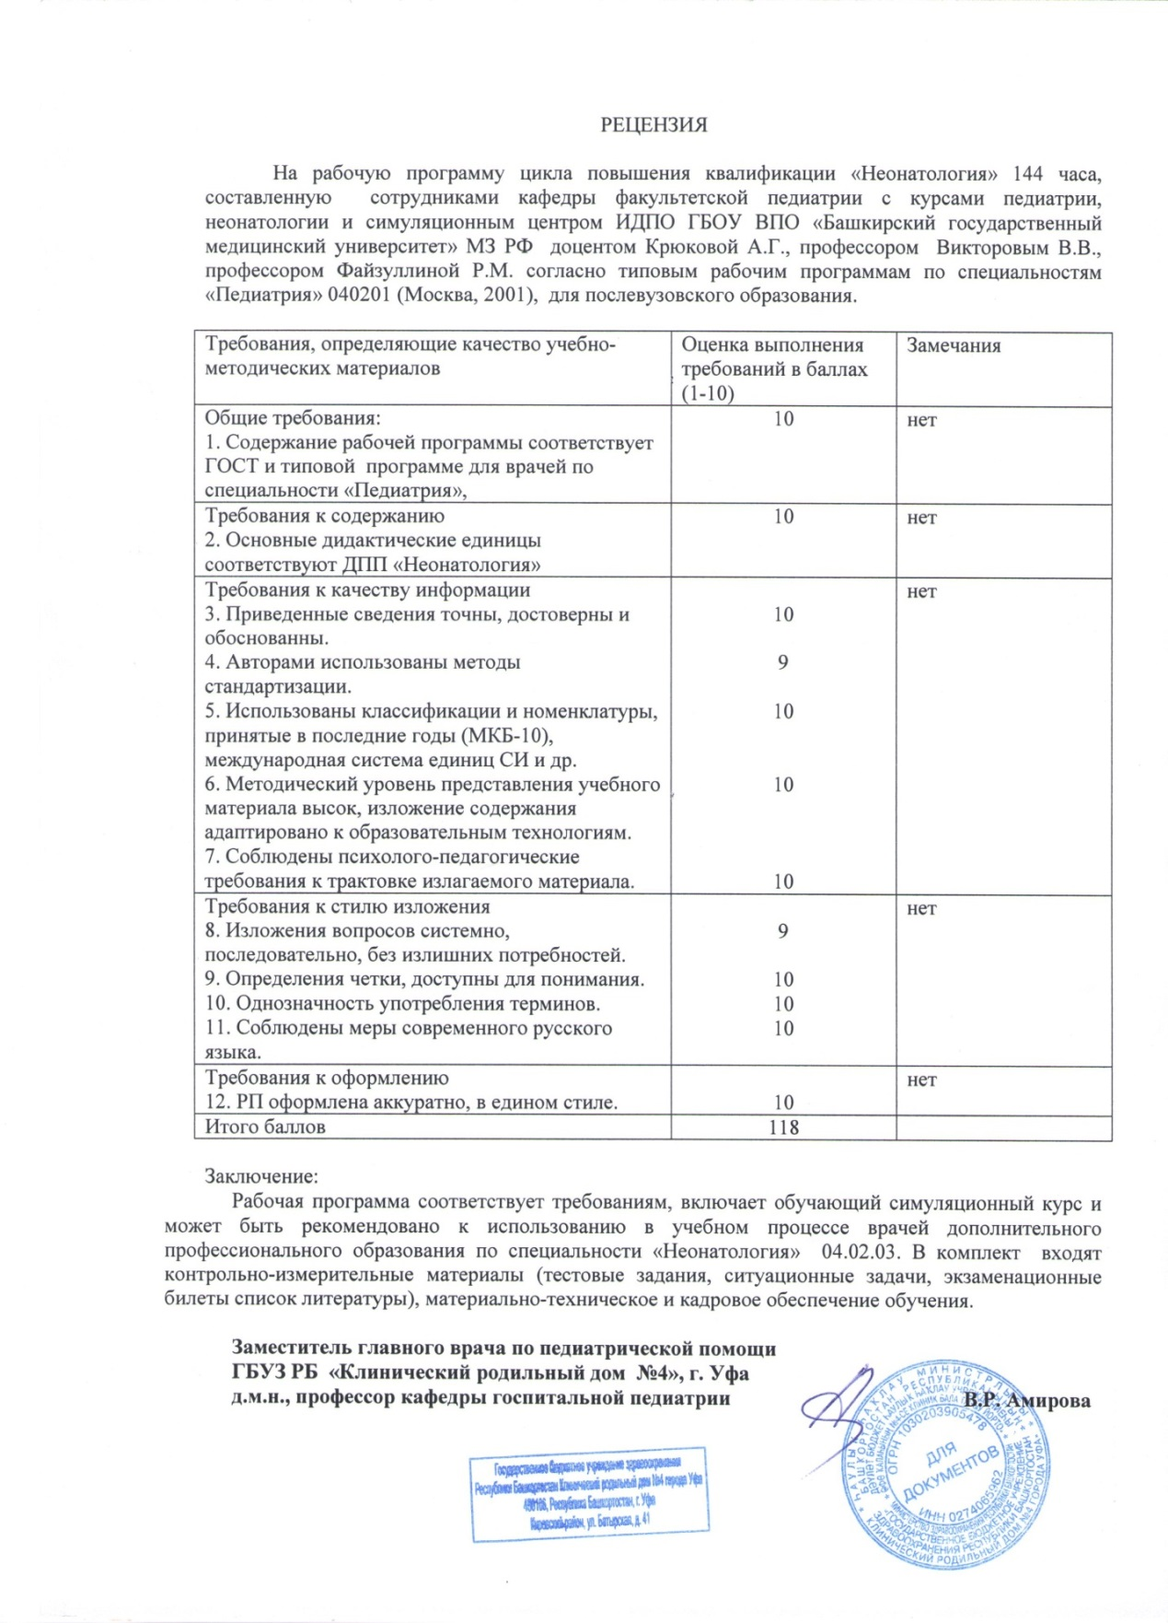

**8. УЧЕБНЫЙ ПЛАН**

**повышения квалификации** врачей по специальности «Неонатология»

**Цель:[1]** Получение теоретических знаний и практических навыков по вопросам неотложной помощи новорожденным, освоение методов терапии критических состояний новорожденных; подготовка врача-специалиста к сдаче сертификационного экзамена по специальности «Неонатология»

**Категория обучающихся:** врачи-неонатологи, педиатры отделений новорожденных, анестезиологи-реаниматологи палат интенсивной терапии и отделений реанимации новорожденных.

**Трудоемкость обучения:** 144 часа / 144 ЗЕ

**Режим занятий:** 6 часов в день. 36 часов в неделю

**Форма обучения**: очная

|  |  |  |  |  |  |  |  |  |  |
| --- | --- | --- | --- | --- | --- | --- | --- | --- | --- |
| **Код** | **Наименование разделов дисциплин и тем** | **Трудоемкость** | | **В том числе** | | | | | **Вид и форма**  **контроля** |
| **ЗЕ** | **акад. часы** | **Л** | **ПЗ** | **СЗ** | **ОСК** | |
| **Учебный модуль 1 «Организация детского здравоохранения»** | | | | | | | | |  |
| 1.1 | Этика и деонтология |  | 6 |  | 4 | 2 | - | | Текущий контроль  *собеседование* |
| 1.2 | Правовая система охраны здоровья населения Российской Федерации |  | 6 | 2 | 4 |  | - | | Текущий контроль  *собеседование* |
|  | **итого** |  | **12** | **2** | **8** | **2** | **-** | |  |
| **Учебный модуль 2 «Питание здоровых и больных детей»** | | | | | | | | | **Промежуточная**  **аттестация**  **(*Зачет*)** |
| 2.1 | Грудное вскармливание. Принципы гуманизации родов и неонатального ухода. Синдром задержки внутриутробного развития плода. |  | 6 | - | 4 | 2 |  | | *собеседование* |
| 2.2 | Рациональное вскармливание детей первого года жизни. Хронические расстройства питания (гипотрофия) |  | 6 | 2 | 4 |  |  | | *собеседование* |
| 2.3 | Энтеральное питание новорожденных и детей с экстремально низкой массой тела |  | 12 | 2 | 8 | 2 |  | | *собеседование* |
| 2.4 | Парентеральное питание новорожденных и детей с ЭНМТ |  | 12 | 2 | 8 | 2 |  | | *собеседование* |
|  | **итого** |  | **36** | **6** | **24** | **6** |  | |  |
| **Учебный модуль 3 «Неонатология»** | | | | | | | | | **Промежуточная**  **аттестация**  **(*Зачет*)** |
| 3.1 | Физиология и патология доношенного новорожденного |  | 12 | 2 | 8 | 2 |  | | *тестовый контроль* |
| 3.2 | Особенности физиологии и патологии недоношенных новорожденных |  | 6 | 1 | 4 | 1 |  | | *собеседование* |
| 3.3 | Принципы реанимации и интенсивной терапии новорожденных |  | 6 | 1 | 4 | 1 |  | |  |
| 3.4 | Организация лечебно-профилактической помощи беременным и новорожденным |  | 6 | - | 4 | 2 |  | | *собеседование* |
| 3.5 | Вопросы смежных дисциплин по неонатологии |  | 6 | - | 4 | 2 |  | | *собеседование* |
|  | **итого** |  | **36** | **4** | **24** | **8** |  | |  |
| **: Учебный модуль 4 «Медицинская генетика, иммунология, реактивность и аллергия»** | | | | | | | | |  |
| 4.1 | Основы медицинской генетики |  | 4 | 2 | 2 |  |  | | *собеседование* |
| 4.2 | Иммунитет и иммунопатологические состояния |  | 4 | 2 | 2 |  |  | | *собеседование* |
| 4.3 | Реактивность, воспаление, адаптация |  | 4 |  | 2 | 2 |  | | *собеседование* |
|  |  |  | **12** | **4** | **6** | **2** |  | |  |
| **Учебный модуль 5. «Обучающий симуляционный курс»** | | | | | | | | | **Промежуточная**  **аттестация**  **(*Зачет*)** |
|  |  |  |  |  |  |  | |  |  |
|  | Интенсивная терапия новорожденных -практические навыки и умения (на базе обучающего симуляционного центра) |  | **36** | **4** | **26** | **6** | |  | *Решение клинических задач* |
| **Аттестационная работа** | |  | **6** |  | **6** |  | |  | *Курсовая работа* |
| **Итоговая аттестация (ИА)** | |  | **6** |  | **6** |  | |  | **Экзамен** |
| **Всего** | |  | **144** | **16** | **102** | **26** | |  |  |

**7. РАБОЧИЕ ПРОГРАММЫ УЧЕБНЫХ МОДУЛЕЙ**

**Составлены на основании Профессионального стандарта «Специалист по педиатрии»**

**7.1 РАБОЧАЯ ПРОГРАММА УЧЕБНОГО МОДУЛЯ 1.**

«**«Организация детского здравоохранения»»**

**Трудоемкость освоения:** 12 акад. часов или 12 зач. ед.

**Трудовая функция**: организация деятельности подчиненного медицинского персонала

Трудовые действия:

|  |
| --- |
| * Составление плана и отчета своей работы за текущий год |
| * Проведение анализа показателей заболеваемости, смертности отделения новорожденных |
| * Предоставление медико-статистических показателей для отчета о деятельности отделения новорожденных |
| * Ведение учетно-отчетной медицинской документации |
| * Контроль качества оказания медицинской помощи в подразделении |

По окончанию изучения учебного модуля 1 обучающийся должен иметь необходимые знания:

|  |
| --- |
| * Нормативно-правовые документы, определяющие деятельность органов здравоохранения и медицинских организаций |
| * Организацию медицинской помощи детям в медицинских организациях педиатрического профиля |
| * Порядки оказания медицинской помощи новорожденным |
| * Стандарты оказания медицинской помощи новорожденным * Клинические рекомендации |

* Соблюдать принципы врачебной этики и деонтологии в работе с детьми, их родителями (родственниками), коллегами
* Соблюдать врачебную тайну

По окончанию изучения учебного модуля 1 обучающийся должен иметь необходимые умения:

|  |
| --- |
| * Заполнять учетно-отчетные медицинские документы в медицинских организациях неонатального профиля |
| * Анализировать и контролировать качество ведения медицинской документации |
| * Анализировать и контролировать качество оказания медицинской помощи |

**Содержание учебного модуля 1.** **«Организация детского здравоохранения**»

|  |  |  |
| --- | --- | --- |
| **Код** | **Наименование разделов, тем, элементов** | **Трудоемкость (часы)** |
| **1** | **2** | **3** |
| **1** | **Организация детского здравоохранения** | **12** |
| 1.1 | Этика и деонтология | **6** |
| 1.1.1 | Этика и деонтология отношений врач-неонатолог-новорожденный | 4 |
| 1.1.2 | Этика и деонтология отношений врач-неонатолог-родители | 2 |
| 1.2 | Правовая система охраны здоровья населения Российской Федерации | **6** |
| 1.2.1 | Федеральные законы РФ, программа госгарантий. | 2 |
| 1.2.2 | Клинические рекомендации и Протоколы лечения состояний периода новорожденности | 4 |

**7.2 РАБОЧАЯ ПРОГРАММА УЧЕБНОГО МОДУЛЯ 2.**

«**Питание здоровых и больных детей**»

**Трудоемкость освоения:** 36 акад. часов или 36 зач. ед.

**Трудовая функция:**

назначение и контроль эффективности и безопасности терапии у детей;

проведение профилактических мероприятий для детей и санитарно-просветительной работы по формированию здорового образа жизни

Трудовые действия:

* Назначение диетотерапии в соответствии с гестационным возрастом новорожденных и клинической картины заболевания
* Назначение медикаментозной терапии новорожденным с учетом клинической картины заболевания
* Выполнение рекомендаций по медикаментозной и немедикаметозной терапии, назначенной специалистами

По окончанию изучения учебного модуля 2 обучающийся должен иметь **необходимые знания :**

* Организации и реализация лечебного питания детей в зависимости от гестационного возраста новорожденного и заболевания

|  |
| --- |
| * Порядки оказания педиатрической помощи новорожденным |
| * Клинические рекомендации по заболеваниям у новорожденных : протокол парентерального питания новорожденных. Протокол энтерального питания новорожденных. |
| * Сбор информации о характере вскармливания новорожденного у родителей |
| * Основные характеристики здорового образа жизни, методы его формирования ( правила вскармливания и введения прикормов) |

По окончению изучения учебного модуля 2 обучающийся должен иметь **необходимые умения:**

|  |
| --- |
| * Анализировать действия лекарственных средств (препаратов для парентерального и энтерального питания) по совокупности их фармакологического воздействия на организм доношенного и недоношенного новорожденного |
| * Оценивать эффективность и безопасность медикаментозной (лекарственные средства для парентарального питания) терапии у новорожденных и детей с ЭНМТ |
| * Оценивать эффективность и безопасность немедикаментозных ( лечебное питания, энтеральное питание) методов лечения у новорожденных и детей с ЭНМТ |

* Обучать детей и членов их семей навыкам здорового образа жизни (соблюдение режима питания. Правильность введения прикормов)

|  |
| --- |
| * Проводить санитарно-просветительную работу среди детей и их родителей по формированию элементов здорового образа жизни (соблюдение режима питания. Правильность введения прикормов) |
| * Рекомендовать оздоровительные мероприятия новорожденных детям и состояния здоровья (питание, сон, режим дня, двигательная активность и др.) |

**Содержание учебного модуля 2.** **«Питание здоровых и больных детей»**

|  |  |  |  |
| --- | --- | --- | --- |
| **2.** | **Питание здоровых и больных детей** | **36** | |
|  |  | всего | **Из них лекции** |
| 2.1 | Грудное вскармливание. | **6** | **-** |
| 2.1.1 | Принципы гуманизации родов и неонатального ухода. | 2 |  |
| 2.1.2 | Синдром задержки внутриутробного развития плода. | 4 |  |
| 2.2 | Рациональное вскармливание детей первого года жизни | **6** |  |
| 2.2.1 | Хронические расстройства питания | 4 | - |
| 2.2.2 | Правила введения прикормов |  | 2 |
| 2.3. | Энтеральное питание новорожденных и детей с экстремально низкой массой тела | **12** |  |
| 2.3.2 | Приципы и методы энтерального питания в неонатологии |  | 2 |
| 2.3.3 | Расчет энтерального питания доношенным и недоношенным новорожденным | 4 |  |
| 2.3.4 | Энтеральное питание детей с очень низкой массой тела и ЭНМТ | 6 |  |
| 2.4 | Парентеральное питание новорожденных и детей с ЭНМТ | **12** |  |
| 2.4.1 | Принципы парентерального питания больных новорожденных и детей с ЭНМТ |  | 2 |
| 2.4.2 | Растворы для парентерального питания, применяемые в неонатологии. | 4 |  |
| 2.4.2 | Расчет парентерального питания для новорожденных с ЭНМТ. | 6 |  |

**7.3 РАБОЧАЯ ПРОГРАММА УЧЕБНОГО МОДУЛЯ 3.**

**«НЕОНАТОЛОГИЯ»**

**Трудоемкость освоения**: 36 акад. часов или 36 зач. ед.

**Трудовые функции:**

* проведение обследования детей с целью установления диагноза;
* назначение и контроль эффективности и безопасности терапии у детей

По окончанию изучения учебного модуля 3 обучающийся выполнять **трудовые действия:**

|  |
| --- |
| Оказание медицинской помощи при неотложных состояниях у детей |

Обучающийся должен иметь **необходимые знания:**

|  |  |
| --- | --- |
| * Порядки оказания неонатологической помощи | |
| * Стандарты оказания медицинской помощи детям по заболеваниям | |
| * Клинические рекомендации по заболеваниям у детей | |
| * Сбор информации у детей и их родителей | |
| * Методика осмотра детей | |
| * Анатомо-физиологические и возрастно-половые особенности детей | |
| * Особенности регуляции и саморегуляции функциональных систем организма детей в норме и при патологических процессах | |
| * Этиология и патогенез заболеваний у детей | |
| * Клиническая картина и особенности течения заболеваний у детей | |
| * Клиническая картина, особенности течения осложнения заболеваний у детей | |
| * Клиническая картина состояний, требующих направления детей к специалистам | |
| |  | | --- | | * Показания к использованию современных методов лабораторной диагностики заболеваний у детей | | * Показания к использованию современных методов инструментальной диагностики заболеваний у детей | | * Клиническая картина состояний, требующих неотложной помощи детям | | * Международная классификация болезней 10-го пересмотра | | |
| * Современную классификацию, клиническую симптоматику основных заболеваний и пограничных состояний детского возраста, Этиологию и патогенез соматических и инфекционных заболеваний у новорожденных и детей с ЭНМТ |
| * Современные методы клинической и параклинической диагностики основных нозологических форм и патологических состояний у новорожденных и детей с ЭНМТ |
| * Современные методы терапии основных соматических и инфекционных заболеваний и патологических состояний у новорожденных и детей ЭНМТ |
| * Механизм действия основных групп лекарственных веществ; показания и противопоказания к их применению; осложнения, вызванные их применением |
| * Принципы организации и проведения интенсивной терапии и реанимации новорожденным и детям с ЭНМТв стационаре |

По окончанию изучения учебного модуля 3, обучающийся иметь **необходимые умения:**

|  |
| --- |
| * Анализировать и интерпретировать полученную информацию от детей и их родителей (родственников/опекунов) |
| * Проводить и интерпретировать результаты физикального обследования новорожденных |
| * Обосновывать необходимость и объем лабораторного обследования новорожденных |
| * Интерпретировать результаты лабораторного обследования новорожденных |
| * Обосновывать необходимость и объем инструментального обследования новорожденных |
| * Интерпретировать результаты инструментального обследования новорожденных |
| * Обосновывать необходимость направления новорожденных на консультацию к специалистам |
| * Интерпретировать результаты осмотра новорожденных специалистами |
| * Интерпретировать результаты повторного осмотра новорожденных |
| * Обосновать и планировать объем дополнительных лабораторных исследований детей |
| * Интерпретировать данные, полученные при дополнительном лабораторном обследовании новорожденных |
| * Обосновать и планировать объем дополнительных инструментальных исследований новорожденных |
| * Интерпретировать данные, полученные при дополнительном инструментальном обследовании новорожденных |
| * Обосновать и планировать объем дополнительных консультаций детей специалистами |
| * Интерпретировать данные, полученные при инструментальном обследовании новорожденных |
| * Интерпретировать результаты дополнительных консультаций детей |
| * Пользоваться необходимой медицинской аппаратурой |
| * Назначить медикаментозную терапию новорожденным и детям с ЭНМТ с учетом и клинической картины заболевания | |
| * Назначить немедикаментозную терапию новорожденным и детям с ЭНМТ с учетом клинической картины заболевания | |
| * Оказывать необходимую медицинскую помощь д новорожденным и детям с ЭНМТ при неотложных состояниях | |
| * Анализировать действия лекарственных средств по совокупности их фармакологического воздействия на организм детей | |
| * Оценивать эффективность и безопасность медикаментозной терапии у детей | |
| * Оценивать эффективность и безопасность немедикаментозных методов лечения у детей | |
| * Выписывать рецепты детям при заболеваниях, учитывая фармакодинамику и фармакокинетику лекарственных средств | |
| * Назначать диетотерапию с учетом возраста детей и клинической картины заболевания | |

**Содержание учебного модуля 3. «Неонатология»**

|  |  |  |  |  |
| --- | --- | --- | --- | --- |
| **Код** | **Наименование разделов, тем, элементов** | **Название лекции** | **Основные вопросы лекции** | **Трудоемкость в часах** |
| **1** | **2** | **3** | **4** | **5** |
| 3.1 | Физиология и патология доношенного новорожденного |  | Особенности метаболической адаптации новорожденного и ее нарушения. |  |
| 3.1.1 |  | Желтухи | Дифференциальная диагностика неонатальных желтух  Методы лечения. | 2 |
| 3.2 | Особенности физиологии и патологии недоношенных новорожденных |  | Особенности метаболической адаптации недоношенного и ее нарушения. |  |
| **3.2.1** |  | Анемии перинатального периода. | Ранняя диагностика анемии недоношенных. Дифференциальная диагностика анемии у детей первого года жизни.  Современные методы коррекции. | **1** |
| **3.3** | Принципы реанимации и интенсивной терапии новорожденных | |  | **1** |
| **3.3.1** | Шок в периоде новорожденности | | Причины, патогенетические изменения, принципы диагностики и лечения гиповолемического, кардиогенного, травматического шока у новорожденных |  |

**Тематический план практических занятий**

|  |  |  |
| --- | --- | --- |
| **Код** | **Наименование разделов, тем, элементов** | **Трудоемкость (часы)** |
| **3.** | **Неонатология** | **36** |
| 3.1. | Физиология и патология доношенного новорожденного | 12 |
| 3.1.1 | Лекция (см выше) |  |
| 3.1.2 | Особенности функциональных и лабораторных методов исследования у новорожденных | 2 |
| 3.1.3 | Желтухи | 4 |
| 3.1.4 | Геморрагическая болезнь новорожденных | 2 |
| 3.1.5 | Боль у новорожденных | 2 |
| 3.2 | Особенности физиологии и патологии недоношенных новорожденных | 6 |
| 3.2.1 | Лекция | 1 |
| 3.2.2 | Иммунологическая реактивность недоношенных | 1 |
| 3.2.3 | Выхаживание недоношенного с ЭНМТ | 4 |
| 3.3 | Принципы реанимации и интенсивной терапии новорожденных | 6 |
| 3.3.1 | Лекция |  |
| 3.3.2 | Судорожный синдром | 2 |
| 3.3.3 | Гемолитическая болезнь новорожденных | 2 |
| 3.3.4 | Температурный режим недоношенным с ЭНМТ (занятия в симуляционном центре с использованием инкубатора) | 1 |
| 3.4 | Организация лечебно-профилактической помощи беременным и новорожденным | 6 |
| 3.4.1 | Новорожденные группы повышенного риска  Группы здоровья | 4 |
| 3.4.2 | Этапы оказания помощи новорожденным и недоношенным в условиях крупного города (РБ) | 2 |
| 3.5 | Вопросы смежных дисциплин по неонатологии | **6** |
| 3.5.1 | Инфекционные и паразитарные болезни у детей: туберкулез, ВИЧ, врожденный сифилис, ОРВИ, TORCH – инфекции, острая кишечная инфекция. Кандидоз у новорожденных. Вакцинопрофилактика новорожденных | 1 |
| 3.5.2 | Заболевания уха, горла, носа. Проблемы снижения слуха. Ретинопатия новорожденных. Диагностика,профилактика, лечение. Возможности хирургической коррекции. | 2 |
| 3.5.4 | Хирургические заболевания. Инфекционно-воспалительные заболевания кожи и подкожной клетчатки. Заболевания пупочного канатика, пупочной раны и пупочных сосудов. Ортопедия и травматология. | 1 |
| 3.5.6 | Заболевания нервной системы | 1 |
| 3.5.6.1 | Заболевания центральной нервной системы (ВЖК, родовая травма) | 0,5 |
| 3.5.6.2 | Методы лучевой диагностики поражения нервной системы в неонатальном периоде | 0,5 |

**7.4 РАБОЧАЯ ПРОГРАММА УЧЕБНОГО МОДУЛЯ 4.**

**«Медицинская генетика, иммунология, реактивность и аллергия»**

**Трудоемкость освоения:**  12 акад. часов или 12 зач. ед.

**Трудовые функции:**

* проведение обследования детей с целью установления диагноза; назначение и контроль эффективности и безопасности терапии у детей ;
* проведение профилактических мероприятий для детей и санитарно-просветительной работы по формированию здорового образа жизни

По окончанию изучения учебного модуля 4 обучающийся должен выполнять **трудовые действия:**

|  |
| --- |
| * Получение информации от детей и их родителей (родственников/опекунов) |
| * Направление новорожденных на лабораторное обследование (неонатальный скрининг) в соответствии с действующими стандартами оказания медицинской помощи |
| * Повторные осмотры детей в соответствии с действующей методикой |
| * Направление детей на лабораторное обследование в соответствии с действующими стандартами оказания медицинской помощи |
| * Направление детей на инструментальное обследование в соответствии с действующими стандартами оказания медицинской помощи |
| * Разработка плана лечения детей с учетом клинической картины заболевания |
| * Назначение медикаментозной терапии детям с учетом клинической картины заболевания |
| * Назначение немедикаметозной терапии детям с учетом клинической картины заболевания |
| * Выполнение рекомендаций по медикаментозной и немедикаметозной терапии, назначенной специалистами |
| * Оказание медицинской помощи при неотложных состояниях у детей |
| * Организация и проведение иммунопрофилактики инфекционных заболеваний среди новорожденных | |

По окончанию изучения учебного модуля 4 обучающийся должен имет**ь необходимые знания:**

|  |
| --- |
| * Клинические рекомендации по сепсису у новорожденных |
| * Особенности регуляции и саморегуляции функциональных систем организма детей и при сепсисе у новорожденных |
| * Этиология и патогенез сепсиса у новорожденных |
| * Клиническая картина и особенности течения сепсиса у новорожденных |
| * Клиническая картина, особенности течения осложнения сепсиса у новорожденных |
| * Клиническая картина состояний, требующих направления детей к специалистам |
| |  | | --- | | * Показания к использованию современных методов лабораторной диагностики сепсиса у новорожденных и проведения неонатального скрининга * Показания к использованию современных методов лабораторной диагностики при проведения неонатального скрининга | |
| * Показания и противопоказания к применению вакцин, возможные осложнения при применении вакцин в периоде новорожденности | |

По окончанию изучения учебного модуля 4 обучающийся иметь **необходимые умения:**

|  |  |
| --- | --- |
| * Обосновывать необходимость направления детей на консультацию к специалистам | |
| * Обосновать и планировать объем дополнительных лабораторных исследований – неонатального скринига | |
| * Интерпретировать данные, полученные при дополнительном лабораторном обследовании новорожденных при сепсисе | |
| * Назначить медикаментозную терапию с учетом клинической картины сепсиса новорожденных | | |
| * Организовывать и проводить вакцинопрофилактику среди новорожденных |
| * Осуществлять профилактические неонатальный скрининг |

**Содержание учебного модуля 4.** **«4 «Медицинская генетика, иммунология, реактивность и аллергия»**

**Тематический план практических и семинарских занятий**

|  |  |  |
| --- | --- | --- |
| **Код** | **Наименование разделов, тем, элементов** | **Трудоемкость (часы)** |
| **4** | **Медицинская генетика, иммунология, реактивность и аллергия** | **12** |
| 4.1 | Основы медицинской генетики | **4** |
| 4.1.1 | Муковисцидоз-(лекция) | 2 |
| 4.1.1 | Неонатальный скрининг | 2 |
| 4.2 | Иммунитет и иммунопатологические состояния | **4** |
| 4.2.1 | Иммунитет и иммунопатологические состояния у недоношенных детей с ЭНМТ (Лекция) | 2 |
| 4.2.2 | Вакцинопрофилактика новорожденных | 2 |
| 4.3 | Реактивность, воспаление, адаптация | **4** |
| 4.3.1 | Сепсис новорожденных (ЭУК) | 1 |
| 4.3.2 | Принципы диагностики сепсиса новорожденных | 1 |
| 4.3.3 | Современные подходы к лечению сепсиса новорожденных |  |

**7.5 РАБОЧАЯ ПРОГРАММА УЧЕБНОГО МОДУЛЯ 5**

**ОБУЧАЮЩИЙ СИСМУЛЯЦИОННЫЙ КУРС.**

**«Интенсивная терапия новорожденных -практические навыки и умения (на базе обучающего симуляционного центра)»**

**Трудоемкость освоения:** 36 акад. часов или 36 зач. ед.

**Трудовая функция:**

**назначение** и контроль эффективности и безопасности терапии у детей

**Трудовые действия:**

|  |
| --- |
| * Оказание медицинской помощи при неотложных состояниях у новорожденных и детей с ЭНМТ |

По окончанию изучения учебного модуля 5 обучающийся должен **иметь необходимые знания:**

|  |
| --- |
| * Порядки оказания неонатологической помощи |
| * Стандарты оказания медицинской помощи детям по заболеваниям |
| * Клинические рекомендации по заболеваниям у детей |
| * Принципы организации и проведения интенсивной терапии и реанимации новорожденных и детей с ЭНМТ в стационаре | |

По окончанию изучения учебного модуля 5 обучающийся **должен иметь необходимые умения**:

|  |
| --- |
| * Назначить медикаментозную терапию с учетом гестационного возраста новорожденного и клинической картины заболевания |
| * Назначить немедикаментозную терапию с учетом гестационного возраста и клинической картины заболевания |
| * Оказывать необходимую медицинскую помощь новорожденным при неотложных состояниях |
| * Анализировать действия лекарственных средств по совокупности их фармакологического воздействия на организмноворожденного |
| * Оценивать эффективность и безопасность медикаментозной терапии у детей |
| * Оценивать эффективность и безопасность немедикаментозных методов лечения у новорожденных (тепловой режим, оптимизация параметров ИВЛ) |
| * Выписывать рецепты новорожденным при заболеваниях, учитывая фармакодинамику и фармакокинетику лекарственных средств |

**СОДЕРЖАНИЕ УЧЕБНОГО МОДУЛЯ 5.**

**ОБУЧАЮЩИЙ СИМУЛЯЦИОННЫЙ КУРС**

**«Интенсивная терапия новорожденных -практические навыки и умения (на базе обучающего симуляционного центра)»**

|  |  |  |  |  |
| --- | --- | --- | --- | --- |
| **Код** | **Наименование разделов, тем, элементов** | **Название лекции** | **Основные вопросы лекции** | **Трудоемкость в часах** |
| **1** | **2** | **3** | **4** | **5** |
| **5.1.2** | **Механика дыхания** | | | **2** |
| 5.1.2.1 |  | *Физиология дыхания. Особенности у новорожденных и недоношенных детей (лекция)* |  | 1 |
| 5.1.2.2 |  | *Принципы и показания к высокочастотной осцилляторной ИВЛ (лекция)* |  | 1 |
| **5.1.4** | **Обеспечение сосудистого доступа** | | | **2** |
| 5.1.4.3. |  | *Артериальная гипотензия. Шок у новорожденного. (лекция)* |  | **1** |
| 5.1.4.4 |  | *Методы коррекции шока, контроль эффективности лечебных мероприятий.(лекция)* |  | **1** |

**Тематический план практических и семинарских занятий**

|  |  |  |
| --- | --- | --- |
| **Код** | **Наименование разделов, тем, элементов** | **Трудоемкость (часы)** |
| **5** | **Обучающий симуляционный курс** | **36** |
| 5.1 | Интенсивная терапия новорожденных -практические навыки и умения (на базе обучающего симуляционного центра) | **36** |
| *5.1.1* | *Тепловой режим* | ***3*** |
| 5.1.1.1 | Симуляционный тренинг «Первичные реанимационные мероприятия ребенку ГВ менее 28» | 2 |
| 5.1.1.2 | Симуляционный тренинг «работа с инкубатором»» | 1 |
| 5.1.2 | Механика дыхания | 2+3*+8-=**13** |
| *5.1.2.1* | *Физиология дыхания. Особенности у новорожденных и недоношенных детей (лекция)* | *1* |
| *5.1.2.2* | *Принципы и показания к высокочастотной осцилляторной ИВЛ (лекция)* | *1* |
| 5.1.2.3 | Неинвазивные методы ИВЛ в неонатологии – назальный СРАР | 1* |
| 5.1.2.4 | Симуляционный тренинг с ипользованием искусственного легкого, установка комплайнса и резистанса, установка параметров ИВЛ | 2 |
| 5.1.2.5 | Симуляционный тренинг с использованием искусственного легкого, подбор параметров ИВЛ | 4 |
| 5.1.2.6 | Графический мониторинг, интерпретация | 2* |
| 5.1.2.7 | Показатели газов крови | 2 |
| 5.1.3 | Алгоритмы первичной реанимации новорожденным | 1*+8=**9** |
| 5.1.3.1 | Алгоритмы первичной реанимации новорожденным | 1* |
| 5.1.3.2 | Симуляционный тренинг «интубация трахеи новорожденного» | 2 |
| 5.1.3.3 | Симуляционный тренинг «введение сурфактанта» ребенку с ЭНМТ | 2 |
| 5.1.3.4 | Симуляционный тренинг «сердечно-легочная реанимация новорожденного» | 4 |
| 5.1.4 | Обеспечение сосудистого доступа | 2+1*+5=**8** |
| 5.1.4.1 | Симуляционный тренинг «катетеризация вены пуповины» | 2 |
| 5.1.4.2 | Симуляционный тренинг «Мониторинг жизненно-важных функций организма» | 1*+1 |
| 5.1.4.3. | *Артериальная гипотензия. Шок у новорожденного. (лекция)* | *1* |
| 5.1.4.4 | *Методы коррекции шока, контроль эффективности лечебных мероприятий.(лекция)* | *1* |
| 5.1.4.5 | Расчет инфузионной терапии новорожденному при асфиксии тяжелой степени | 2 |
| 5.1.5 | Поражение центральной нервной системы у новорожденных | 1*+2=**3** |
| 5.1.5.1 | Судорожный синдром | 1* |
| 5.1.5.2 | Решение клинических сценариев с использованием робота -симулятора | 2 |

**\*-семинар**

**11.2. Основные сведения о программе**

Сведения о программе предназначены для размещения материалов на сайте ИДПО БГМУ и в других информационных источниках с целью информирования потенциальных обучающихся и продвижения программы на рынке образовательных услуг.

**Аннотация программы повышения квалификации по специальности «Неонатология»**

|  |  |  |
| --- | --- | --- |
| **№** | **Обозначенные поля** | **Поля для заполнения** |
|  | Наименование программы | Повышение квалификации (ПК) «Неонатология» |
|  | Объем программы (в т.ч. аудиторных часов) | ПК 144 часов |
|  | Варианты обучения (ауд. часов в день, дней в неделю, продолжительность обучения - дней, недель, месяцев) | 6 часов в день, 36 часов в неделю |
|  | с отрывом от работы (очная) | Только очная |
|  | с частичным отрывом от работы (заочная) | - |
|  | Вид выдаваемого документа после завершения обучения | Удостоверение  *Сертификат (по программе более 100 часов) |
|  | Требования к уровню и профилю предшествующего профессионального образования обучающихся | Интернатура или (и) ординатура по специальности «Неонатология» или профессиональная переподготовка по специальности «Неонатология» при наличии послевузовского профессионального образования по одной из специальностей: «Педиатрия», «Анестезиология-реаниматология» Повышение квалификации не реже одного раза в 5 лет в течение всей трудовой деятельности (приказ МЗСР РФ от 7 июля 2009 г. №415) |
|  | Категории обучающихся | Врач-неонатолог; руководитель структурного подразделения - врач-неонатолог; врач приемного отделения (в специализированном учреждении здравоохранения или при наличии в учреждении здравоохранения соответствующего специализированного структурного подразделения) |
|  | Структурное подразделение, реализующее программу: ФГБОУ ВО «Башкирский государственный медицинский университет» МЗ России, Институт дополнительного профессионального образования | Кафедра факультетской педиатрии с курсом педиатрии, неонатологии и симуляционным центром ИДПО |
|  | Контакты | 450000, г. Уфа-центр, ул. Ленина, д.3, 2 этаж, ком. 214, тел. 2-72-06-85  **директор ИДПО БГМУ, Зав. кафедрой, д.м.н., профессор Виталий Васильевич Викторов**  **Отдел комплектования:**  **Галина Земфира Шамилевна** – 1 этаж, ком. 121, тел. 2-72-28-17 **, E-mail ipook@mail.ru**  Адрес кафедры: БСМП, ул. Батырская 39/2, 2 этаж, тел. 255 –21 – 80,  **Куратор цикла,** к.м.н., доцент **Алевтина Геннадьевна Крюкова** тел. 8-987-49-250-52  **E-mail: surgped@mail.ru** |
|  | Предполагаемый период начала обучения: соответственно календарному плану ИПО БГМУ **E-mail** [**ipook@mail.ru**](mailto:ipook@mail.ru) | *Весенний семестр*  ПК 144 часов  ПК 72 часа  *Осенний семестр*  ПК 144 часов |
|  | Основной преподавательский состав | Д.м.н., профессор *Виталий .Васильевич Викторов* врач детский хирург, анестезиолог-реаниматолог высшей квалификационной категории  к.м.н., доцент *Алевтина Геннадьевна Крюкова*, врач анестезиолог-реаниматолог, врач неонатолог высшей квалификационной категории |
|  | **Аннотация** | Данная программа направлена на совершенствование имеющихся и получение новых компетенций, необходимых для профессиональной деятельности, и повышение профессионального уровня в рамках имеющейся квалификации врача-неонатолога. В планируемых результатах отражается преемственность с профессиональными стандартами, квалификационными характеристиками по соответствующей специальности врача-неонатолога (квалификационным требованиям к профессиональным знаниям и навыкам, необходимым для исполнения должностных обязанностей, которые устанавливаются в соответствии с федеральными законами и иными правовыми актами Российской Федерации о государственной службе).  Содержание программы построено в соответствии с модульным принципом. Каждый раздел модуля подразделяется на темы, каждая тема − на элементы, каждый элемент – на подэлементы. |
| - | Цель и задачи программы | Получение теоретических знаний и практических навыков по вопросам организации медицинской помощи новорожденным, освоение методов диагностики, терапии, оказания неотложной и реанимационной помощи детям с ЭНМТ, реабилитации новорожденных; подготовка врача-специалиста к сдаче сертификационного экзамена по специальности «Неонатология». |
| - | Модули (темы) учебного плана программы | Учебный план включает 5 разделов изучения вопросов организации медицинской помощи новорожденным, медицинской генетики, питания детей, основной раздел «Неонатология» состоит из 36 часов (лекции, семинары и практические занятия), дополнительно в программу включен раздел, рассчитанный на 36 часов «Интенсивная терапия в неонатологии- практические навыки и умения, на базе обучающего симуляционного центра». |
| - | Уникальность программы, ее отличительные особенности , преимущества | Использование самых современных технологий обучения на **базе симуляционного центра:**   * дистационных компьютерных манекенов, * фантомов и муляжей, * современного оборудования (респираторы, инкубаторы, инфузионные насосы и др.),   позволяющих курсантам совершенствовать практические навыки: катетеризация сосудов пуповины, интубация трахеи, установка ларингиальной маски, введение сурфактанта, компьютерно-контролируемая сердечно-легочная реанимация и др.  Курсанты имеют уникальную возможность **самостоятельной работы** с аппаратурой искусственной вентиляции легких (ИВЛ): выбора различных режимов ИВЛ, в том числе ВЧО ИВЛ и неинвазивных методов ИВЛ –(NCPAP), подбора параметров, интерпретации графического мониторинга механической вентиляции.  **В процессе тренингов полностью исключается влияние мнения преподавателя на оценку работы курсанта, контроль осуществляется автоматически- компьютером.**  Занятия проходят на базе современных перинатальных центров и отделений детских больниц (г Уфа):   * *Клиника БГМУ симуляционный центр- преподаватель, зав. учебной частью, к.м.н, доцент Крюкова А.Г.* * *РКБ им. Г.Г. Куватова:* родильный блок, операционная, отделение новорожденности, ОРИТН, ОПН. Заведующая отделеним новорожденных к.м.н. *Рамиля Заитовна Богданова* врач неонатолог, анестезиолог-реаниматолог высшей квалификационной категории * *ГКДБ № 17:* ОРИТН ОПН, второй этап выхаживания недоношенных. Заведующая отделением реанимации и интенсивной терапии новорожденных к.м.н., *Альбина Изаиловна Фатыхова*, врач неонатолог, анестезиолог реаниматолог высшей квалификационной категории * *Перинатальный центр КРД №4*: родильный блок, отделение новорожденности ОРИТН, второй этап выхаживания недоношенных. Заместитель главного врача по педиатрии , *д.м.н, профессор Виктория Радэковна Амирова*, врач высшей квалификационной категории |
| 14. | Дополнительные сведения | Учебный план изменен в пользу практических занятий, что дает курсанту больше самостоятельности. В процессе обучения курсант имеет возможность проявить свои творческие способности, используя собственный опыт и современные литературные данные в написании (при желании, и в публичном выступлении) **курсовой** работы. |

*Сертификат специалиста выдается только при прохождении цикла ПК «Неонатология» **144 часа** (т.е. при обучении более 100 часов)

1. Цель указывается в формулировке п.5.